**Формирование элементарных математических представлений.**

**Старшая группа 5-6 лет.**

**Тема:** Счет в пределах 10.

**Задачи:** упражнять в счете в пределах 10; продолжать знакомить детей с составом числа 10; повторить названия весенних месяцев; закрепить названия геометрических фигур; упражнять в умении ориентироваться на листе бумаги; упражнять в составлении задач по картинке и записывать ее решение. Развивать внимание, логическое мышление, память. Воспитывать любовь и бережное отношение ко всему живому, что нас окружает.

**Ход занятия:**

**Задание 1**

Интеллектуальная разминка

1. Ты да я, да мы с тобой, сколько нас? (2)

2. Курица да кукушка, сколько домашних птиц?

3. Может ли скворец назвать себя птицей?

4. Под каким кустом заяц сидит во время дождя?

5. Сели птицы на страницы знают быль и небылицы? (буквы)

**Задание** **2.**

**«Разложи цифры»** (для выполнения этого задания вам понадобится счетный материал: счетные палочки, спички и т.д.).

1. Нужно выложить волшебный код, который состоит из цифр:

Сначала нужно выложить от 1 до 9.

Затем - выложить в обратном порядке от 9 до 1.

1. Теперь можно поиграть с этими цифрами и назвать соседей:

* назови соседей числа 5, почему?
* назови соседей числа 7, почему?
* назови соседей числа 2, почему?
* назови соседей числа 8, почему?
* назови соседей числа 4, почему?
* назови соседей числа 6, почему?

**Задание 3**

**Правда или ложь:**

*Если вы услышите то, что считаете правильным, хлопайте в ладоши, если же то, что не*

*правильно – покачайте головой*

- утром солнышко встает;

- по утрам нужно делать зарядку

- нельзя умываться по утрам

- днем ярко светит луна

- утром дети идут в детский сад

- ночью люди обедают

-в неделе 7 дней

- за понедельником следует среда

- после субботы идет воскресение

- перед пятницей стоит четверг

- всего 5 времен года

- весна наступает после лета.

-апрель наступает после марта

-март после мая

**Задание 4.**

**«Выложи по образцу»** *(для выполнения задания вам понадобятся: счетные палочки и фигурки танграм, если таких фигурок не оказалось под рукой, их можно сделать из картона).*

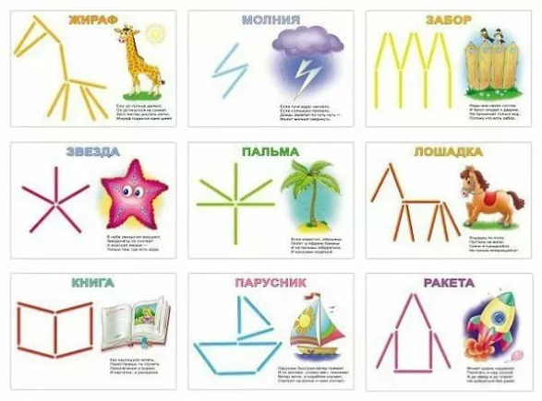 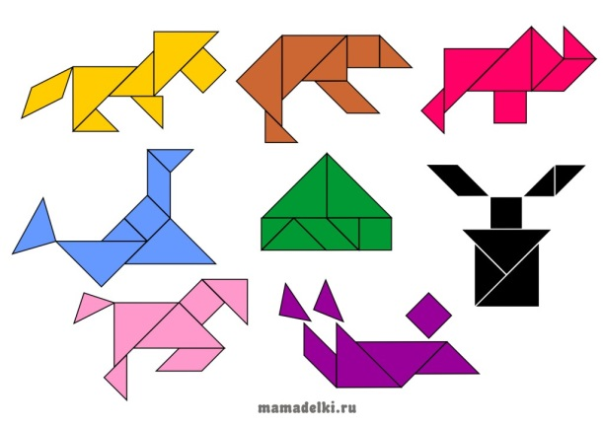

**Задание 5**

**Выполни упражнение:**

Выложите на верхней линии 7 палочек, а на нижней линии на 1 палочку больше. Сколько палочек у вас получилось на нижней линии? Где больше? Где меньше? На сколько больше? На сколько меньше? Что нужно сделать, чтобы палочек стало поровну?

**Задание 6**

Внимательнорассмотрите рисунок. На нем нарисованы геометрические фигуры. Назовите их. Сосчитай сколько нарисовано треугольников? Сосчитай сколько нарисовано красных овалов? Ответ запиши на листочке.

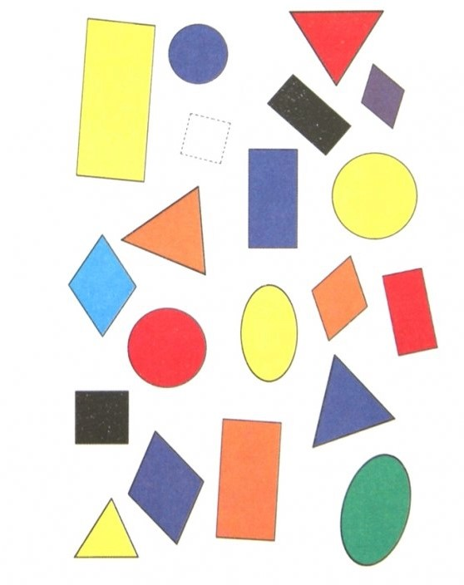

**Задание 7**

**Выполни графический диктант.**

Отступите 3 клетки сверху и 2 клетки слева и поставьте точку:

От точки начинаем рисовать: 1 клетка вправо, 1 клетка вверх, 1 клетка вправо, 1 клетка вниз, 1 клетка вправо, 1 клетка вверх, 1 клетка вправо, 1 клетка вниз…

Далее необходимо продолжить рисунок по образцу.

**Ребята, вы сегодня были молодцы! Наше занятие окончено! БУДТЕ ЗДОРОВЫ!**